Медаль ордена "За заслуги перед Отечеством"
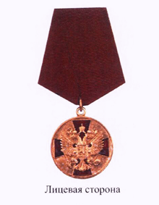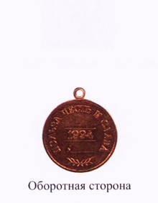
Медаль ордена "За заслуги перед Отечеством" из серебра. Она имеет форму круга диаметром 32 мм с выпуклым бортиком с обеих сторон.
На оборотной стороне медали, по окружности, - девиз: "ПОЛЬЗА, ЧЕСТЬ И СЛАВА". В центре - год учреждения медали - "1994". В нижней части - рельефное изображение лавровых ветвей и номер медали.
Медаль I степени позолоченная.
Медаль при помощи ушка и кольца соединяется с пятиугольной колодкой, обтянутой шелковой, муаровой лентой темно-красного цвета. Ширина ленты - 24 мм.
К медали ордена "За заслуги перед Отечеством", вручаемой военнослужащему за отличия в боевых действиях, к кольцу между колодкой и медалью присоединяются два перекрещивающихся меча. Длина каждого меча - 28 мм, ширина - 3 мм.
При ношении на форменной одежде ленты медали ордена "За заслуги перед Отечеством" используется планка высотой 8 мм, ширина ленты - 24 мм.
При ношении ленты медали на планке лента медали I степени имеет в центре желтую полоску шириной 1 мм, лента медали II степени - серую полоску шириной 1 мм.
Миниатюрная копия медали ордена "За заслуги перед Отечеством" носится на колодке. Диаметр миниатюрной копии медали - 16 мм.
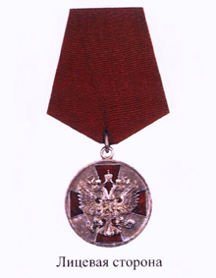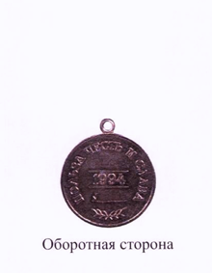
Положение о медали ордена "За заслуги перед Отечеством"
- Медалью ордена "За заслуги перед Отечеством" награждаются граждане за особые заслуги в различных отраслях промышленности, строительстве, науке, образовании, здравоохранении, культуре, на транспорте и в других областях трудовой деятельности; за большой вклад в дело защиты Отечества, успехи в поддержании высокой боевой готовности центральных органов военного управления, объединений, соединений, воинских частей и организаций, входящих в виды и рода войск Вооруженных Сил Российской Федерации; за укрепление законности и правопорядка, обеспечение государственной безопасности.
- Медаль ордена "За заслуги перед Отечеством" имеет две степени:
медаль ордена "За заслуги перед Отечеством" I степени;
медаль ордена "За заслуги перед Отечеством" II степени.
- Высшей степенью медали ордена "За заслуги перед Отечеством" является I степень, дающая право при новых заслугах на награждение орденом "За заслуги перед Отечеством" IV степени.
- Награждение медалью ордена "За заслуги перед Отечеством" осуществляется последовательно, от низшей степени к высшей.
- Военнослужащим за отличия в боевых действиях вручается медаль ордена "За заслуги перед Отечеством" с мечами.
- При ношении на форменной одежде ленты медали на планке она располагается после ленты знака отличия - Георгиевского Креста.
Если награжденный медалью ордена "За заслуги перед Отечеством" имеет орден "За заслуги перед Отечеством", то носится только лента ордена.
6.1. Для особых случаев и возможного повседневного ношения предусматривается ношение миниатюрной копии медали ордена "За заслуги перед Отечеством", которая располагается после миниатюрной копии знака отличия - Георгиевского Креста.

